**Berlijn**

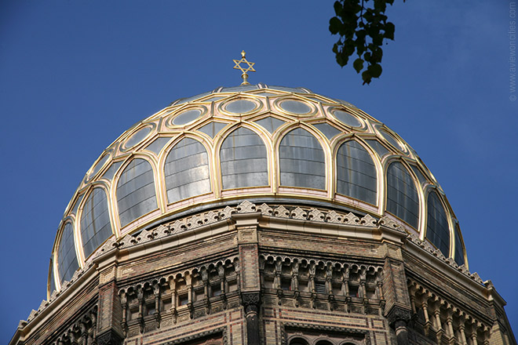

**Neue Synagogue**

**Neue Synagogue**

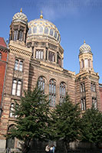De indrukwekkende en overdadig versierde Neue Synagogue opende in 1866 in de Oranienburger Strasse, in het centrum van de indertijd grote Joodse wijk in het Scheunenviertel district.

Het gebouw was het symbool van de Joodse gemeenschap in Berlijn.

**Bouw**

In 1859 begon men met de bouw van de nieuwe synagoge naar een neo-byzantijns ontwerp met Moorse invloeden van de Duitse architect Eduard Knoblauch.

Het ontwerp werd bemoeilijkt door de asymmetrische vorm van het perceel. Er werden moderne technieken gebruikt voor de bouw van de galerijen en de vijftig meter hoge vergulde koepel.

**Kristallnacht**

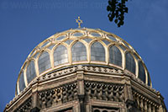Tijdens de beruchte Kristallnacht pogrom tijdens de nacht van 9 op 10 november 1938 werd de synagoge - net zoals vele andere synagogen - in brand gestoken.

In 1943 werd ze nog eens zwaar beschadigd door een geallieerd bombardement. Het gebouw werd na de oorlog, in 1958, volledig afgebroken met uitzondering van de voorgevel.

**Reconstructie**

In 1988 werd aangevangen met de reconstructie van het gebouw. In mei 1995 was het gebouw weer zijn volle glorie hersteld, wat mede de oorzaak was van een heropleving van de hele wijk Scheunenviertel dat nu een bruisend gebied is met vele restaurants en café’s.